Evidência de entrega

Os arquivos necessários para a entrega desse trabalho estão alocados em um repositório público do GitHub no seguinte link:

<https://github.com/MarcosRetondar21/s6m1.git>

Consiste em um arquivo de código chamado projeto2.py, um arquivo de Reademe.md com um resumo do que se trata, um arquivo pdf com os slides de apresentação, um arquivo pdf com um fluxograma e um arquivo pdf com a evidência de entrega.

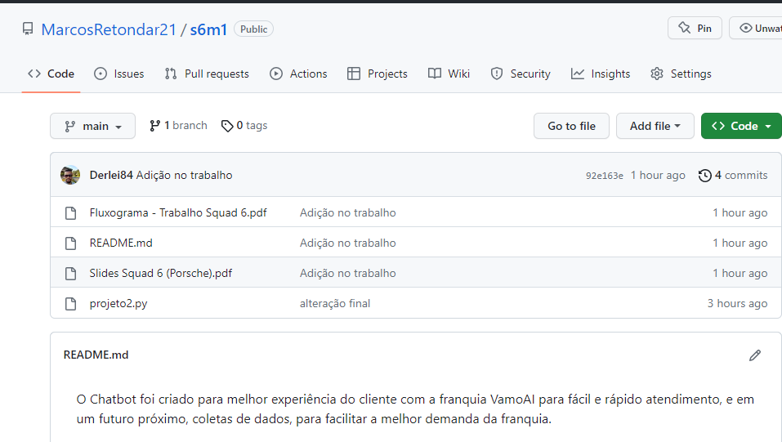

Referências:

<https://www.google.com.br/>

<https://code.visualstudio.com/>

<https://app.diagrams.net/>

<https://github.com/>

<https://www.slidesai.io/pt>